# 博世压力表软件设计方案。

发送方（Send）：

硬件：

1. MCU: STM32F103C8
2. LED：不同的色彩的led至少两个（红（非正常工作）、绿（正常工作））
3. 无线串口;
4. 按键：一端IO口、一端到GND，3个按键，一个为选择A、B机；两个用来设置工作频段，工作频段数量为65535；
5. OLED: 0.96’OLED，在MCU检测到按键的时候，OLED点亮并显示当前模块的参数。

软件：

主循环里2秒唤醒一次MCU对气压计进行ADC采样，并将采集的值通过无线串口发送出去。当有按键出发中断的时候，MCU检测按键输入，对模块参数进行设置，并在OLED上进行显示，OLED在长时间没有按键按下时，自动熄灭。整个系统低功耗处理。

发送模块程序设计流程图：

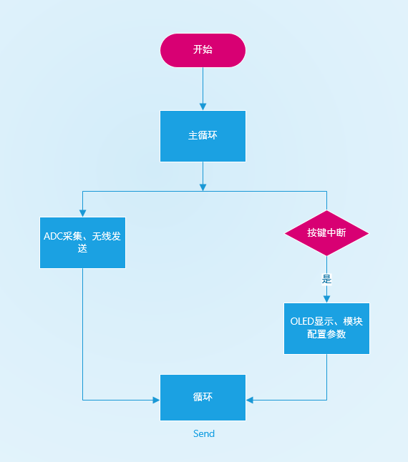

接收方（Receive）：

硬件：

1. MCU:选用OLED或者串口屏的可以用STM32F103C8选用并口屏的话选STM32F103ZET6
2. LED：不同的色彩的led至少两个（红（非正常工作）、绿（正常工作））
3. 无线串口;
4. 按键：一端IO口、一端到GND，2个按键，用来设置工作频段，工作频段数量为65535；
5. 0.96’OLED: 0.96寸，显示收到的数据和无线模块工作频段参数等

软件：

接收两个从机发来的数据，并在显示屏上进行显示；通过按键可以修改无线模块的工作频段；

接收模块程序设计流程图：

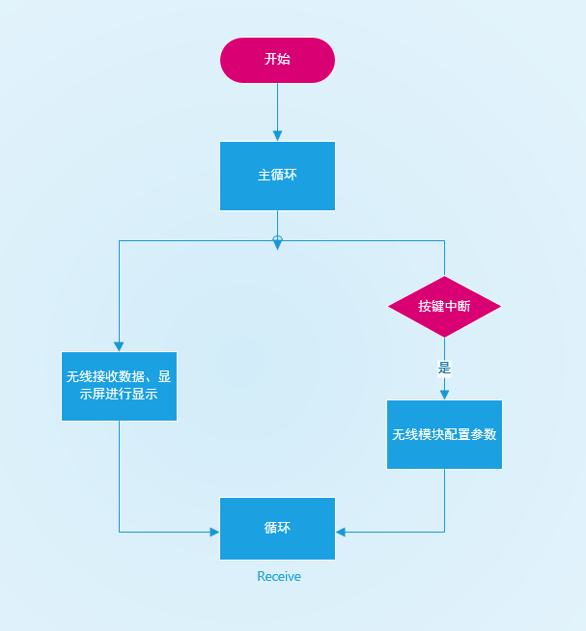

MCU IO口使用设计

|  |  |  |  |  |  |  |  |
| --- | --- | --- | --- | --- | --- | --- | --- |
| Send | | | | | | | |
|
|
| MCU：STM32F103C8T6 | | | | | | | |
|
|
| ADC | | PA1 | | | | | |
|
|
| 无线串口 | | M0——PA4 M1——PA5 RXD——PA9（MCU的TXD） TXD——PA10（MCU的RXD) | | | | | |
|
|
|
|
| 0.96'OLED | | SCL——PA6 SDA——PA7 | | | | | |
|
|
| KEY | | PB3、PB4、PB5 | | | | | |
|
|
| LED | | PB7(BLUE)、PB8(RED)、PB9(GREEN) | | | | | |
|
|
|  |  |  |  |  |  |  |  |
| Receive | | | | | | | |
|
|
| MCU：STM32F103C8T6 | | | | | | | |
|
|
| 无线串口 | | M0——PA4 M1——PA5 AUX——PA3 RXD——PA9（MCU的TXD） TXD——PA10（MCU的RXD) | | | | | |
|
|
|
|
| KEY | | PB3、PB4、PB5 | | | | | |
|
|
| LED | | PB7(BLUE)、PB8(RED)、PB9(GREEN) | | | | | |
|
|
| 0.96'OLED | | SCL——PA6 SDA——PA7 | | | | | |
|
|

0.96’OLED:

